Адреса сервисных центров:

1. г. Новосибирск ООО “ЛЕО Сибирь”, 630033, ул. Оловозаводская, д. 25, корпус 4, офис 11, тел. +7 (383) 213-83-88

2. г. Барнаул, филиал ООО «ЛЕО Сибирь», 656056, ул. Гоголя, д. 41, тел. +7 (383) 213-83-88

3. г. Томск, ООО “ПРОФИНСТРУМЕНТ”, 636063, ул. Мичурина, д. 47, корпус 1, тел. + 7 (3822) 67-94-07, 67-91-66

4. г. Омск, ООО ТД “ПАМИР”, 644009, ул. 10 лет октября, д. 193, корпус 2, офис 204, тел. + 7 (3812) 72-96-69

5. г. Новокузнецк, ООО “Мир насосов», 654005, ул. Сибиряков-Гвардейцев, дом 2, тел. + 7 (3843) 600-855

6. г. Кемерово, ООО “Созвездие”, 650003, Кузнецкий пр-т, д. 176Б, тел. + 7 (3843) 65-04-64



ПОГРУЖНЫЕ ФЕКАЛЬНЫЕ НАСОСЫ

серии WQ

Руководство по эксплуатации



г. Новосибирск
Перед началом эксплуатации погружных фекальных насосов обязательно ознакомьтесь с данным руководством по эксплуатации.
Руководство по эксплуатации содержит информацию по эксплуатации и техническому обслуживанию погружных фекальных насосов.

В связи с систематически проводимыми работами по совершенствованию конструкции и технологии изготовления, производитель оставляет за собой право на внесение изменений в конструкцию изделия, не отраженных в данном руководстве по эксплуатации, не ухудшающих эксплуатационных характеристик.

1. НАЗНАЧЕНИЕ ИЗДЕЛИЯ.

Погружные фекальные насосы предназначены для откачивания фекальных жидкостей температурой до +40ºС, с рН 4-10, плотностью до 1300 кг/м³, содержащих механические примеси (солома, кормовые отходы и т.п.) и твердые частицы не более 0,2%.
Данные электронасосы используются для откачки сточных вод из канализационных колодцев, подвалов, сборников и т.п., а также для работы в специально приспособленных канализационных колодцах, включенных в системы канализации.
Наличие в маркировке символов CS – означает, что насосы имеют встроенный измельчитель, символ D означает что напряжение насосов 220В.

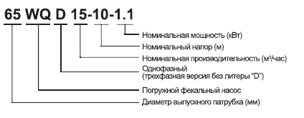

9. ГАРАНТИЙНЫЕ ОБЯЗАТЕЛЬСТВА
Уважаемый покупатель!
Благодарим Вас за покупку электронасоса «LEO» и надеемся, что он Вам понравится. В случае, если Ваш электронасос будет нуждаться в гарантийном обслуживании, просим обратиться в торговую организацию, продавшую изделие.
Гарантия:
Компания ООО «ЛЕО Сибирь» гарантирует эксплуатацию электронасоса на протяжении 24 месяца с момента покупки.
Гарантия действительна только при предъявлении данного гарантийного талона!
Если в течение гарантийного срока обнаружатся дефекты, которые классифицируются как производственные (не связанные с неправильной установкой или эксплуатацией) - изделие подлежит бесплатному ремонту или замене.
Внимание: ремонт насоса или использование для этого персонала, не уполномоченного заводом производителем, означает потерю гарантии. Любое вмешательство может ухудшить работу насоса.
Завод-производитель снимает с себя всякую ответственность за несчастные случаи или ущерб, вызванные небрежностью или несоблюдением инструкций, приведенных в настоящем издании или при эксплуатации в условиях, отличающихся от указанных на заводской табличке. Производитель также снимает с себя всякую ответственность за ущерб, вызванный несоответствующим использованием электронасоса.

_________________/_________________
МОДЕЛЬ НАСОСА ДАТА ПРОДАЖИ

_____________________ М.П.

Категорически запрещается касаться включенного в электросеть электронасоса.
Запрещается включать электронасос, полностью не погруженный в воду.
Запрещается эксплуатация электронасоса с поврежденным шнуром питания.
Запрещается перенос, подъем и опускание электронасоса за шнур питания. электронасос следует переносить только за ручку.

6. МЕРЫ БЕЗОПАСНОСТИ.
При эксплуатации, транспортировании и хранении электронасос должен находиться в вертикальном положении.
Не допускается длительная работа с полностью перекрытой подачей.

7. КОМПЛЕКТ ПОСТАВКИ.
- электронасос WQ – 1 шт;
- руководство по эксплуатации – 1 экз.
- упаковочная тара – 1шт.;
- кабель -1шт;
- ответный фланец с отводом -1шт;
- прокладка -1шт;
- болт, шайба, гайка – 4 комплекта.

8. ВОЗМОЖНЫЕ НЕИСПРАВНОСТИ И СПОСОБЫ ИХ УСТРАНЕНИЯ.
Неисправность | Возможная причина | Способ устранения
1.Электронасос не  запускается. | Отсутствие напряжения или низкое напряжение в сети.  Повреждение шнура питания. | Проверить наличие  напряжения в сети.  Проверить исправность  шнура питания.
2. При включении  электронасос  мгновенно  отключается. | Заклинивание рабочего  колеса.  Короткое замыкание в  цепи электродвигателя. | Прочистить зону рабочего колеса.  Проверить электрическую  цепь и устранить  неисправность.
3. Недостаточная  производительность  электронасоса | Засорение проточной  части электронасоса. | Прочистить проточную  часть электронасоса, сняв  фильтр и диафрагму.

2. ТЕХНИЧЕСКИЕ ХАРАКТЕРИСТИКИ.

3. УСТРОЙСТВО И РАБОТА.
Электронасос представляет собой переносной моноблок, состоящий из электродвигателя и насосной части.
Направление вращения – против часовой стрелки, если смотреть со стороны насосной части. Шнур питания электронасоса с трехфазным электродвигателем имеет свободный конец для подключения к автоматическому выключателю.
Заземляющая жила шнура питания подключена к внутренней стороне крышки ввода кабеля.
В нижнем подшипниковом щите имеется пробка для заливки масла. Пробка в крышке ввода кабеля служит для технологических целей при сборке электронасоса. Внутренняя полость электродвигателя со стороны выступающего конца вала отделена от проточной части масляной камерой и сальниковым уплотнением. Охлаждение электродвигателя осуществляется за счет теплоотдачи в окружающую среду (воду).
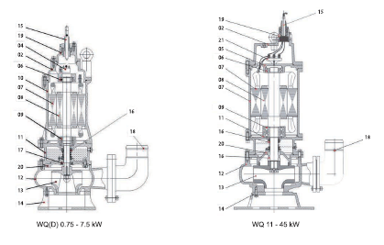
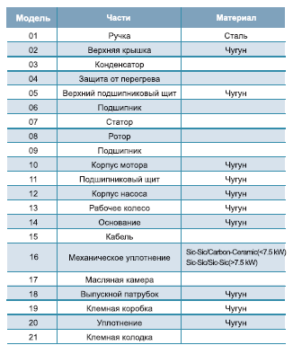

4. ЭКСПЛУАТАЦИЯ И ОБСЛУЖИВАНИЕ НАСОСА.
К обслуживанию электронасоса допускается персонал, имеющий соответствующую техническую подготовку и ознакомленный с настоящим руководством по эксплуатации.
Перед началом работ с электронасосом проверить отсутствие замыкания жил шнура питания на корпус электронасоса мегаомметром.
Автоматический выключатель, пусковое устройство должны быть защищены от попадания прямых солнечных лучей, брызг и влаги.
Нулевой провод должен быть заземлен.
Проверить сопротивление изоляции системы кабель-двигатель.
Сопротивление изоляции обмотки электронасоса относительно корпуса и между обмотками должно быть не менее 2 МОм в холодном состоянии и не менее 0,5 МОм при рабочей температуре.
Проверить наличие масла в масляной камере (визуально), для чего электронасос положить горизонтально пробкой вверх, выкрутить пробку. При повороте электронасоса вокруг оси на 15…20 градусов масло должно вытекать через заливное отверстие.
Надеть на штуцер шланг и закрепить.
Погрузить электронасос в воду. Для электронасоса в трехфазном исполнении проверить вращение ротора, для чего сделать два пробных пуска, меняя при этом две любые фазы. Правильному направлению вращения соответствует больший напор.
При опускании электронасоса в воду, необходимо пользоваться тросом или цепью.

5. ТЕХНИЧЕСКОЕ ОБСЛУЖИВАНИЕ.
5.1. Техническое обслуживание электронасоса производится квалифицированными специалистами только при его использовании.
5.2 После работы электронасоса в воде с большим содержанием механических примесей его необходимо на непродолжительное время запустить в чистой воде с целью очистки проточной части.
5.3. После 2000 часов эксплуатации производить замену масла, проверять отсутствие механических повреждений на электронасосе и шнуре питания.
5.4. Ежемесячно производить замеры сопротивления изоляции системы кабель-двигатель, которое должно быть не менее 0,5 МОм на прогретом электронасосе.
5.5. Для замены масла в масляной камере необходимо открутить пробку в подшипниковом щите, залить в отверстие масло индустриальное марки И-20А или И-40А, 80%-90% от объема камеры.
5.6. Если насос не будет использоваться долгое время, необходимо очистить насос. Чтобы очистить насос снаружи и внутри, запустите насос в чистой воде в течении нескольких минут . Затем высушите и проведите антикоррозионную обработку.
5.7. В случае предоставления насоса на ремонт в сервисную организацию, насос должен быть очищен и обработан дезинфицирующим раствором.

